Dzień dobry,
dzisiaj naszym tematem jest kwiecista łąka. Proponuję, żebyście namalowali pracę wykorzystując farby, kawałek gąbki i patyczki do uszu.
Zaczynamy od zamalowania gąbką połowy kartki na niebiesko. To będzie niebo.
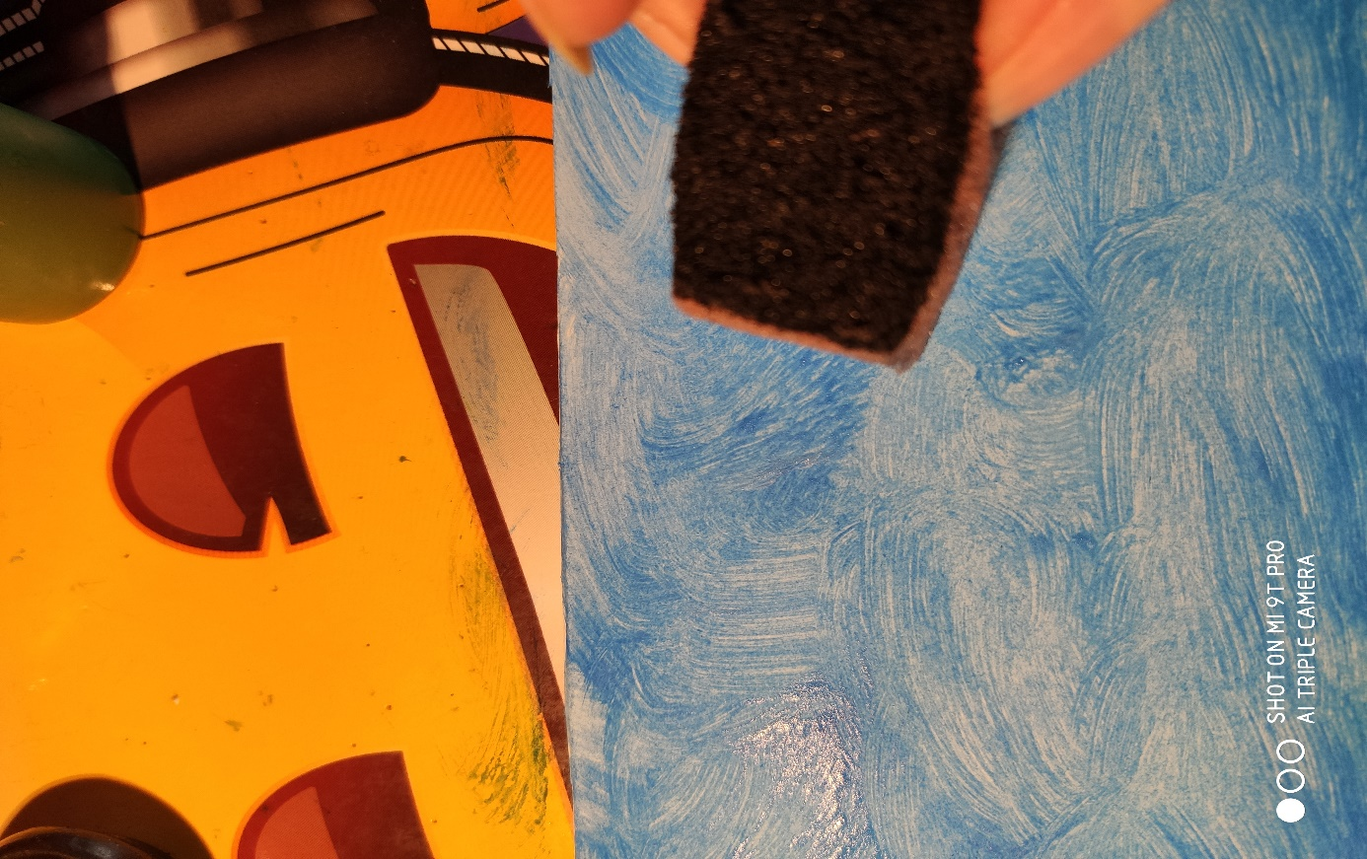

Możecie też zrobić na niebie białe chmurki.
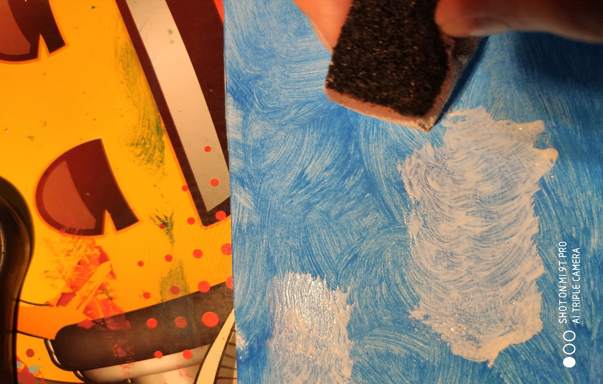
Następnie płuczemy dokładnie gąbkę i malujemy pozostałą część kartki na zielono.
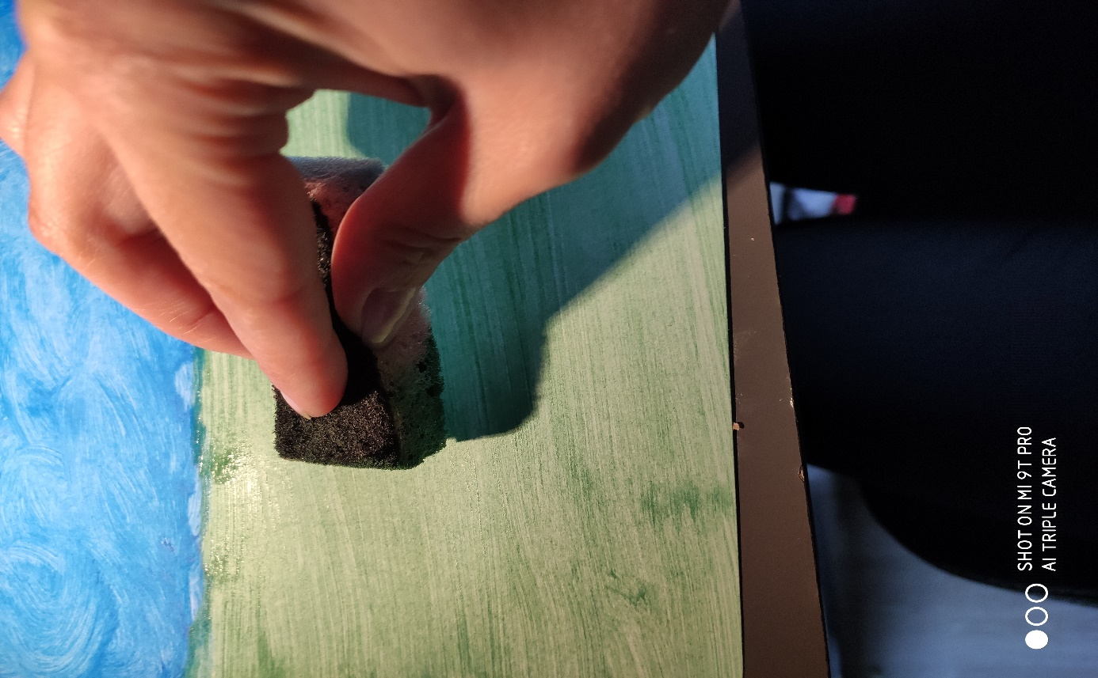

Kiedy zielona farba trochę wyschnie, łączymy kilka patyczków np. gumką.

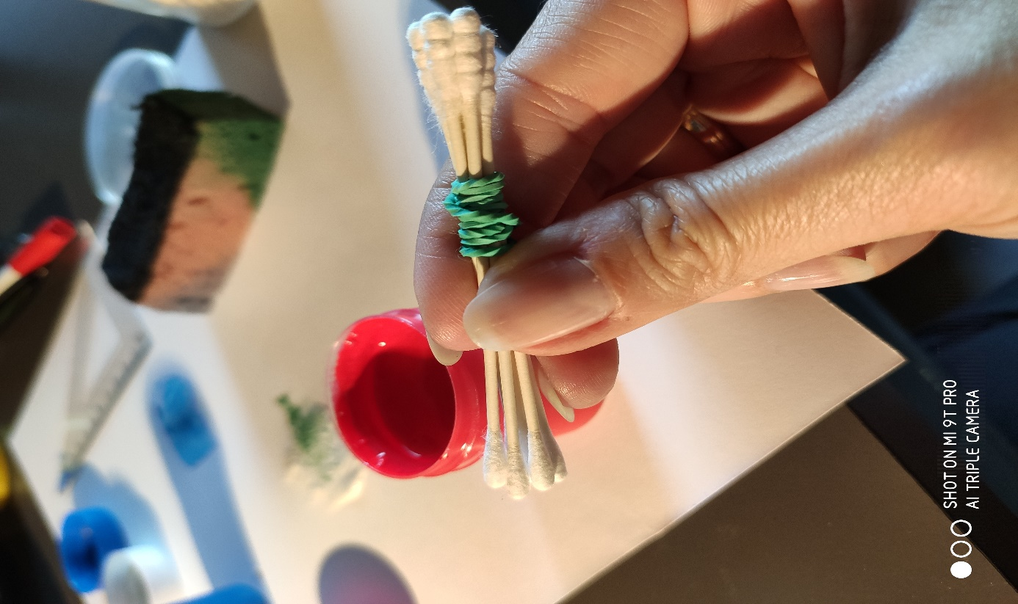

Patyczki moczymy w farbie i malujemy kwiatki według własnego pomysłu. U mnie wyszło tak:

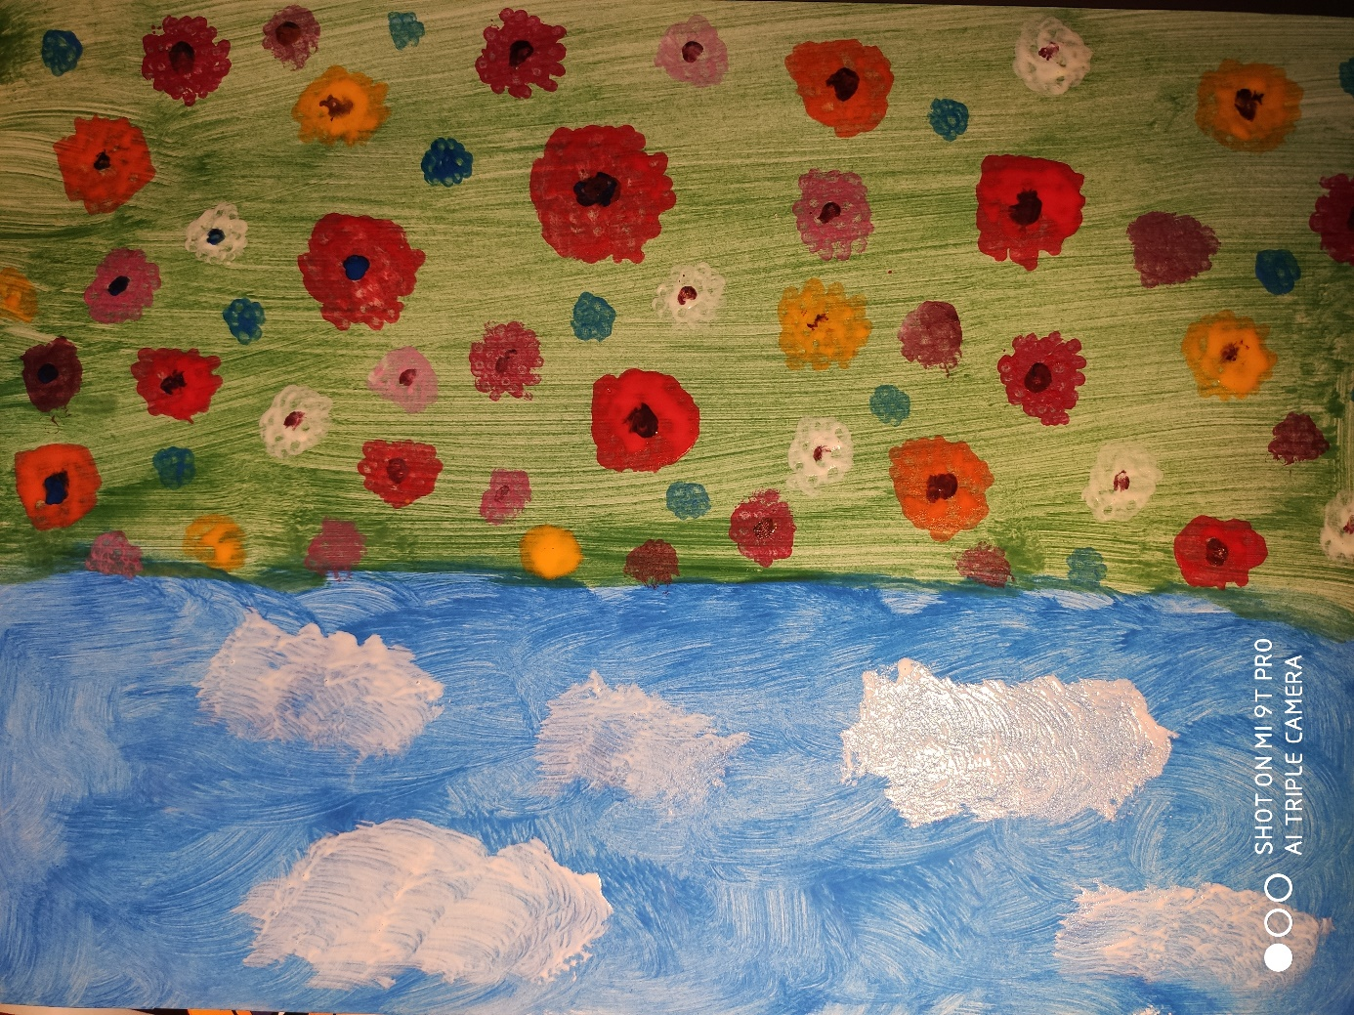

Miłej zabawy

